NS20/28二相混合式步进电机 20/28mm 2phase hybrid stepper motor NEMA11
项目(Item) |  | 性能(Specifications) |  |  | 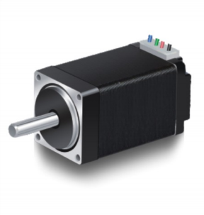
步距角(Step Angle) |  | 1.8°
温 升(Temperature Rise) |  | 80℃max
环境温度（Ambient Temperature） |  | -20℃~+50℃
绝缘电阻(Insulation Resistance) |  | 100 M Ω Min. ,500VDC
电气强度(Dielectric Strength) |  | 500VAC for 1minute
径向间隙(Shaft Radial Play) |  | 0.02Max. (450g-load)
轴向间隙(Shaft Axial Play) |  | 0.08Max. (450g-load)
最大径向压力(Max. radial force) |  | 28N (20mmfrom the flange)
最大轴向压力(Max. axial force) |  | 10N
型 号 Model No. |  | 步距角Step Angle | 电流Current  /Phase | 电阻Resistance  /Phase | 电感Inductance  /Phase | 静力矩Holding Torque | 引线 # of Leads | 转子惯Detent Torque | 机身长Motor Length | 重量 Mass
单轴 | 双轴 | ° | A | Ω | MH | g-cm | No. | g-cm2 | (L)mm | Kg
NS20HD33-4D | NS20HD33-SZ-4D | 1.8 | 0.4 | 5 | 2.8 | 300 | 4 | 8 | 33 | 0.1
NS20HD45-4D | NS20HD45-SZ-4D | 1.8 | 0.4 | 5 | 2.8 | 500 | 4 | 8 | 45 | 0.1
NS20HD51-4D | NS20HD51-SZ-4D | 1.8 | 0.4 | 5 | 2.8 | 650 | 4 | 8 | 51 | 0.1
NS28HD28-5D | NS28HD28-SZ-5D | 1.8 | 0.67 | 4.2 | 2.2 | 300 | 4 | 8 | 28 | 0.1
NS28HD32-5D | NS28HD32-SZ-5D | 1.8 | 0.67 | 5.6 | 3.4 | 600 | 4 | 9 | 32 | 0.11
NS28HD45-5D | NS28HD45-SZ-5D | 1.8 | 0.67 | 6.8 | 4.9 | 950 | 4 | 12 | 45 | 0.14
NS28HD51-5D | NS28HD51-SZ-5D | 1.8 | 0.67 | 9.2 | 7.2 | 1200 | 4 | 18 | 51 | 0.2
